Nr. |  | Naam: |  |  | Leerkracht: de heer Jacobus
Nr. |  | Naam: |  |  | …. /…. / 20..
Klas: |  | 2a… | B.Z.L.-opdracht per 2 |  | Totaal: /50
Aardrijkskunde:
een Europese en een Belgische toeristische streek met elkaar vergelijken.

Benodigdheden

2 computers naast elkaar in de computerklas.

Atlas

Toeristische folders, kaarten,…

Opdracht 1: Voorbereiding
- Deze B.Z.L.-taak maken jullie per 2 in dit Worddocument.  - 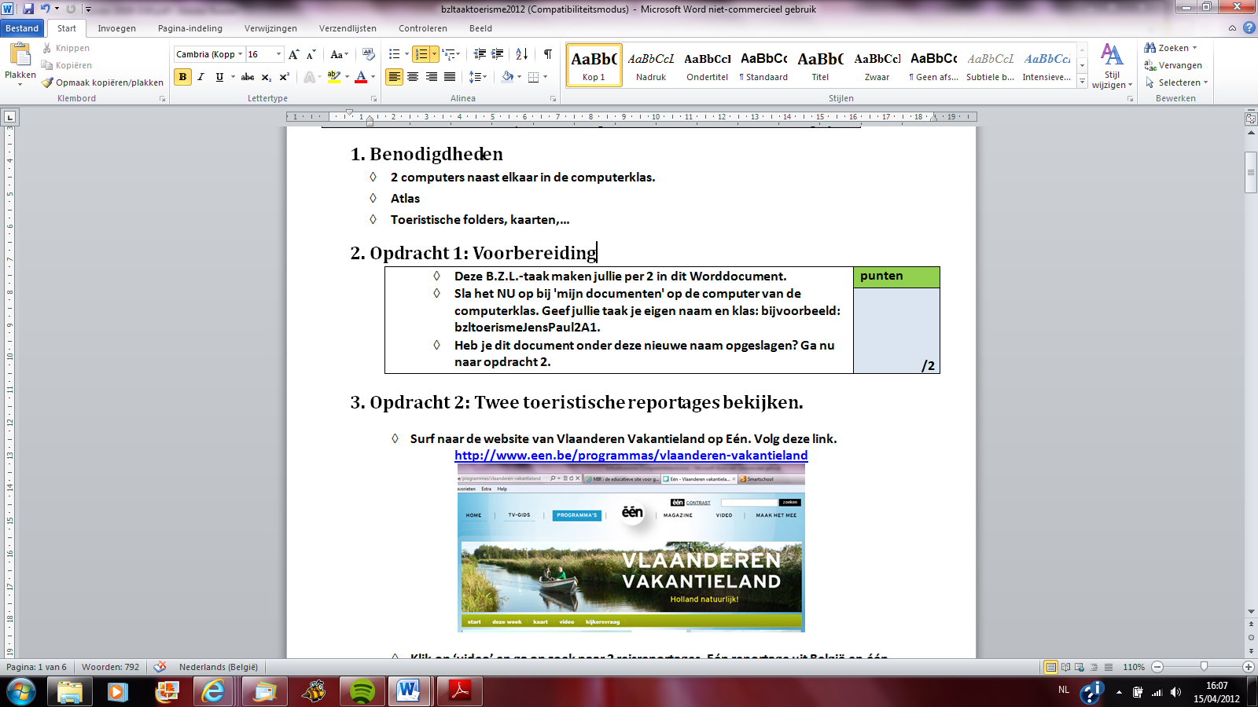 Sla het NU op in jouw map op de server van de computerklas. Geef jullie taak je eigen naam en klas: bijvoorbeeld: bzltoerismeJensPaul2A1.  - Heb je dit document onder deze nieuwe naam opgeslagen? Ga nu naar opdracht 2. | punten
 | /2

- Opdracht 2: Twee toeristische reportages bekijken.

  - Surf naar de website van Vlaanderen Vakantieland op Eén. Volg deze link.
http://www.een.be/programmas/vlaanderen-vakantieland
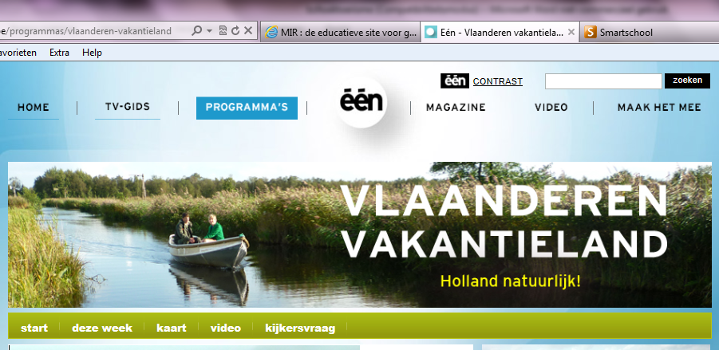

  - Klik op ‘video’ en ga op zoek naar 2 reisreportages. Eén reportage uit België en één reportage uit een ander land in Europa. Deze 2 reportages bekijk je na elkaar. Gebruik een hoofdtelefoon zodat je elkaar niet stoort.
  - Vanaf nu vergelijken we de 2 toeristische streken in deze 2 reisreportages.
  - Vul nu de tabel op de volgende bladzijde aan! Gebruik een X op de meerkeuzevraagjes aan te vullen.

- Opdracht 3: De twee toeristische streken vergelijken: situering.
 | Streek in Europa | Streek in België | punten
a. Hoe heet de reportage?  Geef de titel van het filmpje: |  |  | /2
b. In welk land filmde men? |  | België | /1
c. Naam van de streek of provincie? |  |  | /2
d. Op welke atlaskaart vind je hierover de beste info? |  |  | /2
e. Geef de streek aan met een rode stip op het kaartje.  Kopieer, plak en bewerk het kaartje hiervoor in MS Paint! | 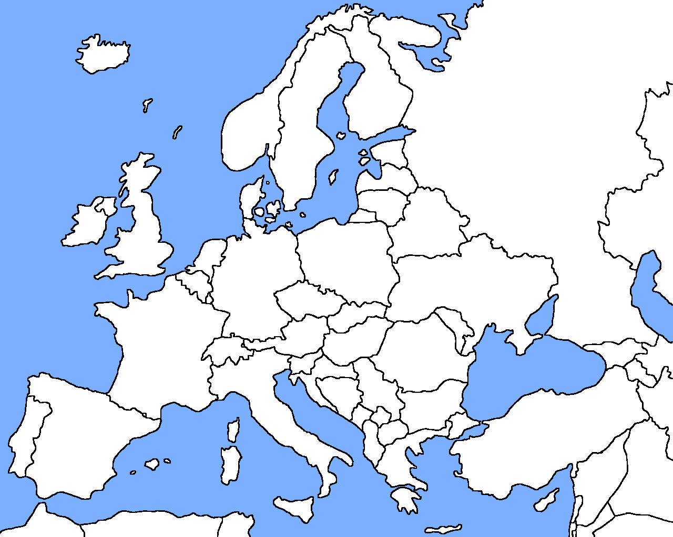 | 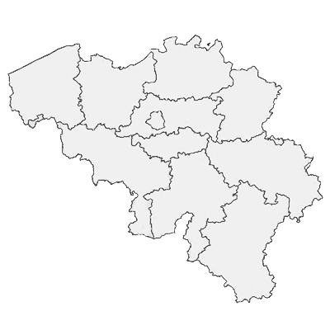 | /2
f. Over welk soort toerisme gaat het? (zet X) | O kusttoerisme  O wintersporttoerisme  O natuurtoerisme  O cultuurtoerisme  O pretparktoerisme  O andere soort | O kusttoerisme  O wintersporttoerisme  O natuurtoerisme  O cultuurtoerisme  O pretparktoerisme  O andere soort | /2
g. Hoe ver ligt deze streek van Oostkamp? | Surf hiervoor naar http://maps.google.be/ en tik de gegevens in.
g. Hoe ver ligt deze streek van Oostkamp? | De afstand bedraagt km. | De afstand bedraagt km. | /2
h. Reistijd en afstand vanaf Oostkamp? | Surf hiervoor naar http://nl.viamichelin.be/ en tik de gegevens in.
h. Reistijd en afstand vanaf Oostkamp? | - De afstand is km.  - Je doet er u min over om je bestemming per auto te bereiken.  - De dichtste luchthaven is… | - De afstand is km.  - Je doet er u min over om je bestemming per auto te bereiken. | /3
Sla NU je document op!

- Opdracht 4: De twee toeristische streken vergelijken:
het klimaat onderzoeken.
 | Streek in Europa |  |  |  | punten
a. Plak hiernaast het klimatogram van de streek. | Surf hiervoor naar http://www.kmi.be/ en zoek bij ‘klimaat’ en ‘klimaat in de wereld’ naar het klimatogram van de een stad die in of zo dicht mogelijk bij deze streek ligt. Je kunt continent, land en stad zelf uit een lijst selecteren. |  |  |  | /2
b. Wanneer reis je het best naar deze streek? | Koudste maand |  | Natste maand |  | /3
b. Wanneer reis je het best naar deze streek? | Warmste maand |  | Droogste maand |  | /3
b. Wanneer reis je het best naar deze streek? | In de maand want dan …. |  |  |  | /3
Sla NU je document op!

 | Streek in België |  |  |  | punten
a. Plak hiernaast het klimatogram van de streek. | Surf hiervoor naar http://www.kmi.be/ en zoek bij ‘klimaat’ en ‘klimaat in de wereld’ naar het klimatogram van de een stad die in of zo dicht mogelijk bij deze streek ligt. Je kunt continent, land en stad zelf uit een lijst selecteren. |  |  |  | /2
b. Wanneer reis je het best naar deze streek? | Koudste maand |  | Natste maand |  | /3
b. Wanneer reis je het best naar deze streek? | Warmste maand |  | Droogste maand |  | /3
b. Wanneer reis je het best naar deze streek? | In de maand want dan …. |  |  |  | /3
Sla NU je document op!

- Opdracht 5: De twee toeristische streken vergelijken:
het landschap onderzoeken.
 |  | Streek in Europa | punten
a. Plak hiernaast een typische foto van de streek.
Welke 3 belangrijke toeristische landschapselementen zie je op deze foto? |  |  | /2
1 |  |  | /1
Dit is een O natuurlijke aantrekkingsfactor O menselijke aantrekkingsfactor O een begeleidende factor.
2 |  |  | /1
Dit is een O natuurlijke aantrekkingsfactor O menselijke aantrekkingsfactor O een begeleidende factor.
3 |  |  | /1
Dit is een O natuurlijke aantrekkingsfactor O menselijke aantrekkingsfactor O een begeleidende factor.

Sla NU je document op!

 |  | Streek in Europa | punten
a. Plak hiernaast een typische foto van de streek.
Welke 3 belangrijke toeristische landschapselementen zie je op deze foto? |  |  | /2
1 |  |  | /1
Dit is een O natuurlijke aantrekkingsfactor O menselijke aantrekkingsfactor O een begeleidende factor.
2 |  |  | /1
Dit is een O natuurlijke aantrekkingsfactor O menselijke aantrekkingsfactor O een begeleidende factor.
3 |  |  | /1
Dit is een O natuurlijke aantrekkingsfactor O menselijke aantrekkingsfactor O een begeleidende factor.

Sla NU je document op!

- Opdracht 6: De twee toeristische streken vergelijken:
besluit over de aantrekkingsfactoren.
 | Streek in Europa | Streek in België | punten
a. Waarom kozen jullie dit soort vakantie in deze streek? |  |  | /4
b. Waarom verkiezen de meeste toeristen dit soort vakantie?  (minimum 1 maximum 3 aanduiden!) | vooral door de: | vooral door de: | /6
 | natuurlijke aantrekkingsfactoren | natuurlijke aantrekkingsfactoren | /6
 | O klimaat  O landschapsvorm  O fauna en flora) | O klimaat  O landschapsvorm  O fauna en flora) | /6
 | de menselijke aantrekkingsfactoren | de menselijke aantrekkingsfactoren | /6
 | O architectuur  O folklore  O gastvrijheid  O gastronomie (eten, drinken)  O wellness  O georganiseerde activiteiten  O andere | O architectuur  O folklore  O gastvrijheid  O gastronomie (eten, drinken)  O wellness  O georganiseerde activiteiten  O andere | /6
 | de begeleidende factoren | de begeleidende factoren | /6
 | O logies  O verkeersbereikbaarheid  O horeca  O parkeergelegenheid | O logies  O verkeersbereikbaarheid  O horeca  O parkeergelegenheid | /6

Sla NU je document op!

- Opdracht 7: zelfbeoordeling van je vaardigheden en attitudes.
Leerling 1 beoordeelt zichzelf hieronder:
Nr. |  | Naam:

Zet een X in het passende blauwe hokje!
 | Wat wordt beoordeeld? | Onvoldoende |  | Net voldoende |  | Ruim voldoende |  | Schitterend
 | Vaardigheden | 0 | Te vaak de hulp van de lkr. nodig. In groep komen we er niet uit. | 2 | Ik kan de BZL-opdracht oplossen dankzij de hulp van de groep én de lkr. | 4 | Ik kan de BZL-opdracht oplossen in de groep. Zonder lkr. | 5 | Ik kan de BZL-opdracht helemaal alleen oplossen zonder hulp.
1 | Zelfstandig de BZL-opdracht uitvoeren m.b.v. de blaadjes. |  |  |  |  |  | Ik kan de BZL-opdracht oplossen in de groep. Zonder lkr. |  | Ik kan de BZL-opdracht helemaal alleen oplossen zonder hulp.
2 | Tempo. | 0 | Hindert te vaak het vlotte verloop. | 2 | Te traag. | 4 | Temp is OK, zonder meer. | 5 | Tempo is perfect.
3 | Figuren bewerken in Paint. | 0 | Lukt helemaal niet. | 2 | Lukt met hulp van de leerkracht. | 4 | Lukt met hulp van mijn medeleerling. | 5 | Lukt alleen.
4 | Afstanden berekenen met Google Maps. | 0 | Lukt helemaal niet. | 2 | Lukt met hulp van de leerkracht. | 4 | Lukt met hulp van mijn medeleerling. | 5 | Lukt alleen.
5 | Afstanden berekenen met Via Michelin. | 0 | Lukt helemaal niet. | 2 | Lukt met hulp van de leerkracht. | 4 | Lukt met hulp van mijn medeleerling. | 5 | Lukt alleen.
6 | Lay out van deze taak blijft op 8 bladzijden. | 0 | Lukt helemaal niet. | 2 | Lukt met hulp van de leerkracht. | 4 | Lukt met hulp van mijn medeleerling. | 5 | Lukt alleen.
 | Attitudes | 0 | Ruzie of slechte samenwerking. | 2 | Ongelijke taakverdeling: vb. 30% -70% | 4 | Ongelijke taakverdeling: vb. 70% -30% | 5 | Samenwerking:  50% - 50%
7 | Samenwerken binnen de groep.
8 | Rustig werken binnen de groep. | 0 | Ik ben ronduit storend voor de klas. | 2 | Ik babbel te veel. Vaak ook buiten de groep. | 4 | Ik babbel te veel. (Binnen mijn groep) | 5 | Ik werk stil en aandachtig.
9 | Correct gebruik van je stemvolume. | 0 | Klasstem | 2 | Groepstem | 4 | Lineaalstem | 5 | Fluisterstem
10 | Materiaal meebrengen. (atlas, cursus, agenda) | 0 | Niets mee. | 2 | Te veel vergeten. |  |  | 5 | Alles mee.

Ik vermoed dat ik in totaal: /50 zal scoren voor vaardigheden en attitudes.

Leerling 2 beoordeelt zichzelf hieronder:
Nr. |  | Naam:

Zet een X in het passende blauwe hokje!
 | Wat wordt beoordeeld? | Onvoldoende |  | Net voldoende |  | Ruim voldoende |  | Schitterend
 | Vaardigheden | 0 | Te vaak de hulp van de lkr. nodig. In groep komen we er niet uit. | 2 | Ik kan de BZL-opdracht oplossen dankzij de hulp van de groep én de lkr. | 4 | Ik kan de BZL-opdracht oplossen in de groep. Zonder lkr. | 5 | Ik kan de BZL-opdracht helemaal alleen oplossen zonder hulp.
1 | Zelfstandig de BZL-opdracht uitvoeren m.b.v. de blaadjes. |  |  |  |  |  | Ik kan de BZL-opdracht oplossen in de groep. Zonder lkr. |  | Ik kan de BZL-opdracht helemaal alleen oplossen zonder hulp.
2 | Tempo. | 0 | Hindert te vaak het vlotte verloop. | 2 | Te traag. | 4 | Temp is OK, zonder meer. | 5 | Tempo is perfect.
3 | Figuren bewerken in Paint. | 0 | Lukt helemaal niet. | 2 | Lukt met hulp van de leerkracht. | 4 | Lukt met hulp van mijn medeleerling. | 5 | Lukt alleen.
4 | Afstanden berekenen met Google Maps. | 0 | Lukt helemaal niet. | 2 | Lukt met hulp van de leerkracht. | 4 | Lukt met hulp van mijn medeleerling. | 5 | Lukt alleen.
5 | Afstanden berekenen met Via Michelin. | 0 | Lukt helemaal niet. | 2 | Lukt met hulp van de leerkracht. | 4 | Lukt met hulp van mijn medeleerling. | 5 | Lukt alleen.
6 | Lay out van deze taak blijft op 8 bladzijden. | 0 | Lukt helemaal niet. | 2 | Lukt met hulp van de leerkracht. | 4 | Lukt met hulp van mijn medeleerling. | 5 | Lukt alleen.
 | Attitudes | 0 | Ruzie of slechte samenwerking. | 2 | Ongelijke taakverdeling: vb. 30% -70% | 4 | Ongelijke taakverdeling: vb. 70% -30% | 5 | Samenwerking:  50% - 50%
7 | Samenwerken binnen de groep.
8 | Rustig werken binnen de groep. | 0 | Ik ben ronduit storend voor de klas. | 2 | Ik babbel te veel. Vaak ook buiten de groep. | 4 | Ik babbel te veel. (Binnen mijn groep) | 5 | Ik werk stil en aandachtig.
9 | Correct gebruik van je stemvolume. | 0 | Klasstem | 2 | Groepstem | 4 | Lineaalstem | 5 | Fluisterstem
10 | Materiaal meebrengen. (atlas, cursus, agenda) | 0 | Niets mee. | 2 | Te veel vergeten. |  |  | 5 | Alles mee.

Ik vermoed dat ik in totaal: /50 zal scoren voor vaardigheden en attitudes.

Sla NU je document op!

Opdracht 8: deze opdracht doorsturen.
- Deze B.Z.L.-taak stuur je als een bijlage naar je aardrijkskundeleraar via Smartschool.  - Waarschuw je leerkracht als je klaar bent! | punten
 | /4

